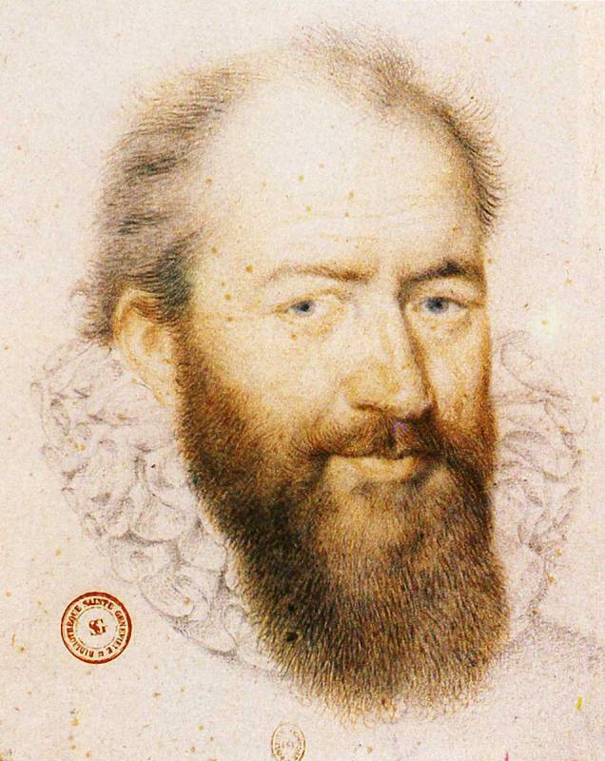

**Научно-исследовательская**

**работа**

**«Теорема**

**Виета**

**для уравнений**

**третьей**

**степени»**

Выполнила: Гладкова Анастасия. 8-ааа

(МБОУ «Гимназия №5

г. Морозовск»)

Руководитель: Макаренко И.Г.

- учитель математики



**Цель работы:** создание электронного пособия, которое может быть использовано как при классно – урочной, так при дистанционной системе обучения, которое расширит знания учащихся по данной теме за пределы страниц школьного учебника, путём обобщения теоремы Виета для уравнений третьей степени и применения специальных методов решения задач.

**Задачи:**

* на примере биографии великого ученого показать движущие силы научной мысли;
* сформулировать, доказать и научить использовать теорему Виета в стандартных математических задачах;
* исследовать возможность обобщения теоремы для уравнений третьей степени;
* рассмотреть нестандартные методы решения математических задач, используя теорему Виета;
* вызвать активный познавательный интерес, который позволит глубже изучить проблему.

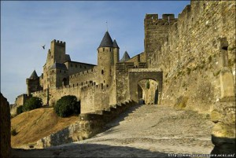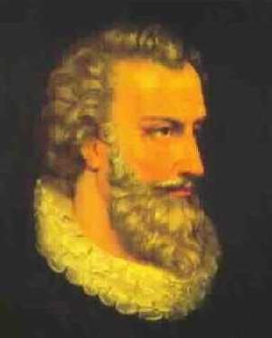Виет Франсуа (1540-13.12. 1603) родился в городе Фонтене ле-Конт провинции Пуату, недалеко от знаменитой крепости Ла-Рошель.  
Получив юридическое образование, он с девятнадцати лет успешно занимался адвокатской практикой в родном городе. Как адвокат Виет пользовался у населения авторитетом и уважением.  
Он был широко образованным человеком. Знал астрономию и математику, и все свободное время отдавал этим наукам.

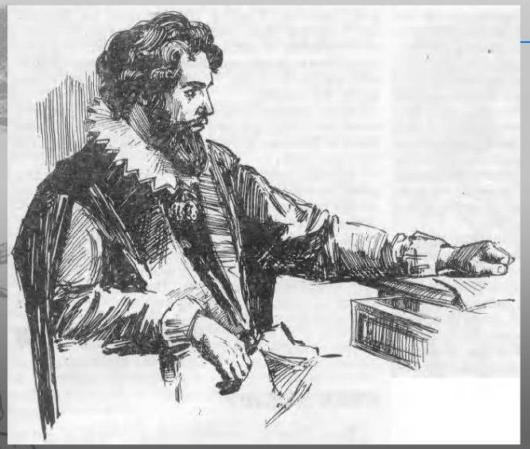

Главной страстью Виета была математика. Он глубоко изучил сочинения классиков Архимеда и Диофанта, ближайших предшественников Кардано, Бомбелли, Стевина и других. Виета они не только восхищали, в них он видел большой изъян, заключающийся в трудности понимания из-за словесной символики: почти все действия и знаки записывались словами, не было намека на те удобные, почти автоматические правила, которыми мы сейчас пользуемся. Нельзя было записывать и, следовательно, начать в общем виде алгебраические сравнения или какие-нибудь другие алгебраические выражения. Каждый вид уравнения с числовыми коэффициентами решался по особому правилу. Поэтому необходимо было доказать, что существуют такие общие действия над всеми числами, которые от этих самих чисел не зависят. Виет и его последователи установи, что не имеет значения, будет ли рассматриваемое число количеством предметов или длиной отрезка.  
Главное, что с этими числами можно производить алгебраические действия и в результате снова получать числа того же рода. Значит, их можно обозначать какими-либо отвлеченными знаками. Виет это и сделал. Он не только ввел свое буквенное исчисление, но сделал принципиально новое открытий, поставив перед собой цель изучать не числа, а действия над ними. Такой способ записи позволил Виету сделать важные открытия при изучении общих свойств алгебраических уравнений.  
 Не случайно за это Виета называют "отцом" алгебры, основоположником буквенной символики.  
 Из других открытий Виета следует отметить выражение для синусов и косинусов кратных дуг через sin x и cos x.  
Эти знания тригонометрии Виет с успехом применял как в алгебре при решении алгебраических уравнений, так и в геометрии, например, при решении с помощью циркуля и линейки знаменитой задачи Аполлония Пергского о построении круга, касательного к трем данным кругам.  
Гордясь найденным решением, Виет называл себя Алоллонием Гальским (Галлией во времена древнего Рима называли современную Францию).  
 Нельзя сказать, что во Франции о Виете ничего не знали.  
Громкую славу он получил при Генрихе III, во время франко-испанской войны.  
 Испанские инквизиторы изобрели очень сложную тайнопись (шифр), которая все время изменялась и дополнялась.  
 Благодаря такому шифру воинствующая и сильная в то время Испания могла свободно переписываться с противниками французского короля даже внутри Франции, и эта переписка всё время оставалась неразгаданной. После бесплодных попыток найти ключ к шифру король обратился к Виету.  
 Рассказывают, что Виет две недели подряд дни и ночи просидев за работой, все же нашел ключ к испанскому шифру. После этого неожиданно для испанцев Франция стала выигрывать одно сражение за другим. Испанцы долго недоумевали. Наконец им стало известно, что шифр для французов уже не секрет и что виновник его расшифровки - Виет. Будучи уверенными в невозможности разгадать их способ тайнописи людьми, они обвинили Францию перед папой римским и инквизицией в кознях дьявола, а Виет был обвинен в союзе с дьяволом и приговорен к сожжению на костре. К счастью для науки, он не был выдан инквизиции.  
 В конце 16 столетия голландский математик Андриан ван-Роумен, известный, пожалуй, тем, что вычислил число Пи с восемнадцатью верными знаками, решил бросить вызов всем математикам мира.  
Он разослал во все европейские страны уравнение 45-й степени:

$x^{45}-45x^{43}+945x^{41}+…-3795x^{3}+45x=a$,  
 французским математикам он решил это уравнение не посылать, считая, что там нет способных справиться с задачей: Декарт в то время еще не родился, Пьера Рамуса в 1572 убили в Варфоломеевскую ночь, о других математиках не было слышно.  
 Так французские математики не смогли принять вызов. Больше всего было ущемлено самолюбие Генриха IV. - И все же у меня есть математик! - воскликнул король. - Позовите Виета! В приемную короля вошел пятидесятитрехлетний седоволосый советник короля Франсуа Виет. Он тут же, в присутствие короля, министров и гостей, нашел один корень предложенного уравнения. Виет увидел, что а есть сторона правильного 15-угольника, вписанного в круг радиуса 1, а по коэффициентам второго и последнего членов заключил, что х есть хорда 1/45 этой дуги, как оно и было на самом деле.  
 Король ликовал, все поздравляли придворного советника.  
 На следующий день Виет нашел еще 22 корня уравнения.

После такого успеха Виета составитель злополучного уравнения Роумен стал ревностным почитателем его.

В последние годы жизни Виет занимал важные посты при дворе короля Франции.

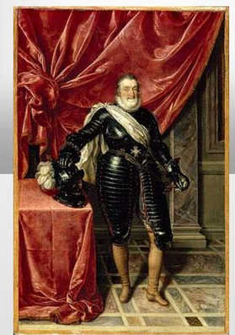 В мемуарах некоторых придворных Франции есть указание, что Виет был женат, что у него была дочь, единственная наследница имения, по которому Виет звался сеньор де ла Биготье. В придворных новостях маркиз Летуаль писал: "...14 февраля 1603 г. господин Виет, рекетмейстер, человек большого ума и рассуждения и один из самых ученых математиков века умер ... в Париже. Ему было более шестидесяти лет". Подозревают, что Виет был убит.

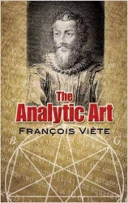   
 Несмотря на огромное желание и упорные занятия, книгу, которую назвал “Искусство анализа, или Новая алгебра”.  
Виет всё же не завершил. Но главное было написано.  
И это главное определило развитие всей математики Нового времени.

***Теорема Виета для квадратных уравнений.***

Квадратным уравнением называется уравнение вида ax2 + bx + c =0, где х – переменная, а, b, c – некоторые числа, причем, а ≠ 0. Числа а, b, c – коэффициенты квадратного уравнения. Число а называют первым коэффициентом, b называют вторым коэффициентом, с – свободным членом.

Квадратное уравнение, в котором коэффициент при x2 равен 1, называют приведённым квадратным уравнением.

*Теорема.*

Сумма корней приведённого квадратного уравнения равна второму коэффициенту, взятому с противоположным знаком, а произведение корней равно свободному члену.

*Доказательство.*

Рассмотрим квадратное уравнение вида ax2 + bx + c =0, где а ≠ 0. Приведём его к приведённому квадратному уравнении, путём деления на первый коэффициент а:

ax2 + bx + c = 0 |: а .

Введём обозначения: $p=\frac{b}{a}$ , $q=\frac{c}{a}.$ Тогда уравнение примет вид x2+px +q=0. Найдём дискриминант данного уравнения по формуле D = b2 – 4ac, т.е. D = p2 – 4q.

Если D < 0, то уравнение не имеет действительных корней.

Если D ≥ 0, то уравнение имеет два действительных корня, которые вычисляются по формуле x1,2 = hello_html_4bfa641f.gif. Подставим в формулу и получим:

x1,2 = hello_html_m11fe4d16.gif. Найдём корни уравнения:

xhello_html_23f23dc7.gif1 = hello_html_6e3263f1.gif

x2 = hello_html_m4a2f602a.gif.

Найдём сумму и произведение корней:

x1 + x2 = hello_html_6e3263f1.gif + hello_html_m4a2f602a.gif = hello_html_50f21c72.gif = – p;

x1∙x2 = hello_html_6e3263f1.gif = hello_html_m4a2f602a.gif = hello_html_m40c01f39.gif = hello_html_399c806b.gif = hello_html_5eea4a8d.gif = q.

Итак, получаем, что x1 + x2 = – p; x1∙x2 = q.

Итак, теорема доказана.

Вернёмся к нашим обозначениям $p=\frac{b}{a}$, $q=\frac{c}{a}.$ и получим, что если имеем полное квадратное уравнение, то x1 + x2 = –; x1∙x2 = .

Рассмотрим примеры применения теоремы.

*Пример 1.*

Один из корней уравнения 5х2– 12х + с = 0 в три раза больше за второй. Найдите с.

*Решение*

Пусть второй корень равен х2. Тогда первый корень х1 = 3х2. Согласно, теореме Виета сумма корней равна х1+ х2 = 2,4. Составим уравнение

3х2+х2 = 2,4;

4х2 = 2,4;

х2 = 0,6.

Тогда, х1+ х2 = 2,4;

х1+ 0,6= 2,**4;**

**х1 = 1,8.**

Найдём коэффициент с используя теорему Виета: x1∙x2 =**;**

**1,8**∙ 0,6 =  ;

c = 1,08 ∙ 5;

c = 5,4.

*Ответ*. c = 5,4.

*Пример 2*

Известно, что х1 и х2 – корни уравнения х2 – 8х + p = 0, причём 3х1 + 4х2 = 29. Найдите p.

*Решение*

Согласно теореме Виета х1+ х2= 8, а по условию 3х1+ 4х2 = 29. Составим систему уравнений:

hello_html_65d7d9dc.gifх1+ х2= 8;

3х1+ 4х2 = 29;

х1= 8 – х2;

3(8 – х2) + 4х2 = 29;

24 – 3х2 + 4х2 = 29;

24 + х2 = 29;

х2 = 5.

Тогда х1= 8 – х2 = 8 – 5 = 3.

Применяя теорему Виета x1∙x2 = p; р = 5 ∙ 3 = 15.

*Ответ.*  р = 15.

*Пример 3*

Не вычисляя корней уравнения 3х2+ 8х – 1 = 0, найдите х14+ х24.

*Решение*

Выпишем коэффициенты уравнения a = 3, **b = 8, c =**– 1. Согласно теоремеВиета

x1 + x2 =– ; x1∙x2 = .

Подставим и получим:

x1 + x2 = –;

x1∙x2 = .

Найдём **х14+х24**= (х12+ х22)2– 2х12х22= ((х1+х2)2– 2х1х2)2– 2(х1х2)2 = ((– )2 – 2 ∙ (– ))2– 2 ∙ (– )2 **= (**+ 2 ∙ )2 – 2 ∙  = ()2 –  =  =  = .

*Ответ.* х**14+х24**= 60.

***Теорема Виета для кубических уравнений.***

Кубическим уравнением называется уравнение вида ax3 + bx2 + cx + d = 0, где х – переменная, а, b, c, d – некоторые числа, причем, а ≠ 0. Числа а, b, c, d – коэффициенты кубического уравнения.

Докажем теорему Виета для кубического уравнения.

Пусть дано уравнение ax3 + bx2 + cx + d = 0 и x1, x2, x3 – корни данного уравнения. Тогда левую часть уравнения можно разложить на множители:

ax3 + bx2 + cx + d = a(x – x1)(x – x2)(x – x3) | : a;

x3 + hello_html_717cba4a.gifx2 + hello_html_m15d01505.gifx + hello_html_m416fd8f2.gif = (x – x1)(x – x2)(x – x3);

x3 + hello_html_717cba4a.gifx2 + hello_html_m15d01505.gifx + hello_html_m416fd8f2.gif = (x2 – x1x – x2x + x1x2) (x – x3);

x3 + hello_html_717cba4a.gifx2 + hello_html_m15d01505.gifx + hello_html_m416fd8f2.gif = x3 – x1x2 – x2x2 + x1x2x – x3x2 + x1x3x + x2x3x – x1x2x3;

x3 + hello_html_717cba4a.gifx2 + hello_html_m15d01505.gifx + hello_html_m416fd8f2.gif = x3 – (x1x2 + x2x2 + x3x2) + ( x1x2x + x1x3x + x2x3x) – x1x2x3;

x3 + hello_html_717cba4a.gifx2 + hello_html_m15d01505.gifx + hello_html_m416fd8f2.gif = x3 – (x1 + x2 + x3)x2 + (x1x2 + x1x3 + x2x3)x – x1x2x3.

Но два многочлена тождественно равны в том и только в том случае, когда коэффициенты при одинаковых степенях равны. Отсюда следует, что выполняется равенство

hello_html_15245e98.gif

–(x1 + x2 + x3) = ;

x1x2 + x1x3 + x2x3 = ;

x1x2x3 = – .

Рассмотрим примеры применения теоремы.

*Пример 4*

Напишите кубическое уравнение, корни которого являются квадратами корней уравнения x3 – 3x2 + 7x + 5 = 0.

*Решение.*

Обозначим корни заданного уравнения через x1, x2 и x3. Тогда по формулам Виета имеем

xhello_html_101f8132.gif1 + x2 +x3 = 3,

x1x2 + x1x3 + x2x3 = 7,

x1x2x3 = – 5.

Корни искомого уравнения обозначим буквами y1, y2, y3, а его коэффициенты — буквами b1, b2, b3, положив коэффициент при y3 равным 1. По условию должны выполняться равенства y1 = , y2 = , y3 =  и поэтому

b1 = – (y1 + y2 + y3) = – ( +  + ),

b2 = y1y2 + y1y3 + y2y3 = +   +  ,

b3 = – y1y2y3 = –    .

Но имеем

   +  + = (x1 + x2 +x3)2 – 2(x1x2 + x1x3 + x2x3) = 9 – 2·7 = – 5,

   +   += (x1x2 + x1x3 + x2x3)2 – 2x1x2x3(x1 + x2+x3)= 49 – 2·3·(– 5) = 79,

   = (x1x2x3)2 = (– 5)2 = 25.

Значит, b1 = 5, b2 = 79, b3 = – 25, и потому искомое уравнение имеет вид

y3 + 5y2 + 79y – 25 = 0.

Ответ: y3 + 5y2 + 79y – 25 = 0.

[**Web Push SendPulse**](https://sendpulse.com/ru/webpush-powered-by-sendpulse?sn=0J7QntCeICLQmNC90YTQvtGD0YDQvtC6Ig%3D%3D&utm_source=infourok.ru&utm_medium=referral&utm_campaign=pushrequest)

 На мой взгляд, формулы Виета- очень важное математическое открытие. Люди пользуются ей уже пятое столетие. Но история теоремы на этом не закончится. Я уверена, что и в будущем её будут применять, исследовать и открывать в ней новые аспекты.

Удивительна жизнь Франсуа Виета, его преданность науке, его желание навести порядок в математических записях решений и правил. Жизнь Виета – пример для всех людей, желающих посвятить себя науке и не боящихся сложной умственной работы.

Работая с учебной литературой и решая подобранные моим учителем задачи, я была удивлена результатом своего исследования, большим количеством заданий, которые решаются с помощью теоремы Виета.

 Выполняя работу, я узнала о выполнимости теорема Виета для кубических уравнений и алгебраических уравнений степени *п*.

С помощью теоремы Виета можно решать задачи следующего содержания:

* подбирать устно целые корни приведенного квадратного уравнения;
* используя зависимости между коэффициентами, подбирать устно корни уравнений с большими коэффициентами, дающими громоздкие вычисления с помощью дискриминанта;
* различные задачи на зависимость между коэффициентами и корнями уравнений;
* исследовательские задачи с параметрами;
* задания из разных разделов алгебры и геометрии, первоначально не связанных с решением уравнений;
* задания из математических олимпиад по теме «Многочлены» и «Алгебраические уравнения»;

Франсуа Виет очень гордился своей знаменитой теоремой.

Теорема Виета – азбука в решении квадратных уравнений и очень красивая азбука.

**Спасибо тебе, Виет, за твою теорему!**